|  |  |  |
| --- | --- | --- |
| IES logo nuevo 22-08-03Colegio Universitario **IES** *Siglo 21* | | |
| PRIMERA INSTANCIA EVALUATIVA | | |
| **Materia:** ÁLGEBRA I | | **Profesor:** Diego Obregón |
| **Modalidad Presencial (en contexto virtual)** | | **Fecha: 11/05/2021** |
| **A completar por el estudiante:** | |  |
| **Estudiante (Apellido y nombres)**: | **Lautaro Agustín Santos Da Silveira** | |
| **DNI:** | **43 879 787** | |
| **Carrera:** | **Inteligencia Artificial y Ciencia de Datos** | |
| **Devolución por parte del docente:** | |  |
| **Nota:** |  | |
| **Observaciones:** |  | |

1. **Metodología para grabar y remitir el examen al docente:**

* En *Archivos*/*Guardar como*, almacena este archivo en tu computadora bajo el nombre: IE-APELLIDO-NOMBRE-MATERIA-CARRERA-COMISIÓN-PROFESOR.
* Realiza las actividades que se presentan debajo del ítem “desarrollo del examen” durante el horario indicado.
* Envía al profesor la evaluación resuelta como archivo adjunto en el Aula Virtual desde Contactos/Redactar.

1. **Objetivos a lograr:**

* Integrar conocimientos adquiridos en la primera parte de la asignatura, hallando la respuesta a cada cálculo o situación planteada.
* Evaluar la capacidad de integrar herramientas tecnológicas (asistencia computacional) para la obtención de los cálculos requeridos.

1. **Criterios de Evaluación:**

* Grado de aplicación de las herramientas y conceptos esenciales de Sistemas de Numeración, Sistemas de Ecuaciones y Problemas de Programación Lineal.
* Precisión en las respuestas y Metodología empleada para resolver cada problema planteado.
* Prolijidad y orden en las respuestas.

1. **Escala de Valoración:**

|  |  |  |  |  |  |  |  |  |  |  |
| --- | --- | --- | --- | --- | --- | --- | --- | --- | --- | --- |
| Puntaje | 1-24 | 25-39 | 40-54 | 55-61 | 62-66 | 67-72 | 73-79 | 80-87 | 88-95 | 96-100 |
| Nota | 1 | 2 | 3 | 4 | 5 | 6 | 7 | 8 | 9 | 10 |

|  |
| --- |
| DESARROLLO DEL EXAMEN |

* Indique sus respuestas en texto con fuente color azul para facilitar la corrección.
* Si desarrolla algún ejercicio en una hoja de papel, pegue una foto de dicho procedimiento con buen contraste debajo del enunciado correspondiente.
* También puede incluir capturas de pantalla de los programas utilizados en las resoluciones (no es imprescindible, excepto en el punto 3).
* No está permitido enviar archivos sueltos con las resoluciones parciales: debe pegar en este documento sus respuestas, respetando el orden de los ejercicios.

# ACTIVIDAD 1: (20 pts)

**Realice las siguientes conversiones de base, o indique los casos en que no sea posible, y el motivo.**

Deberá indicar para cada una el resultado. Si la operación requerida no fuera posible, indicar el motivo.

**1.a.** ¿ A09F16 es = a 4112010 ?

No, A09F16 es = a 41.119

**1.b.** ¿ Cuál es el equivalente decimal del número 11012 ?

El equivalente decimal a 11012 es 13

**1.c.** ¿ Cuántos dígitos binarios son necesarios para representar el número 1.000.01210 ?

La cantidad de dígitos binarios son 20. Obtenido de la siguiente formula:



**1.d.** ¿ Cuál es el número decimal más grande que puede representar con 6 cifras hexadecimales ?

16.777.215, obtenido de 16^6= 16.777.216 - 1 que ese 1 sería 0

# ACTIVIDAD 2: (45 pts)

**Resuelva los siguientes sistemas de ecuaciones**

Si la solución no existe, o si el sistema tiene infinitas soluciones, deberá expresarlo claramente y justificar su respuesta.

**2.a. $\left\{\begin{aligned}2x-3y=0 \\ 5x+2y=8\end{aligned}\right.$** **2.b. $\left\{\begin{aligned}6x=8y \\ z=2x-3y \\ 5z=9x\end{aligned}\right.$** **2.c. $\left\{\begin{aligned}2x+8z=12y \\ -15w+4y-12z=0 \\ 9w+8=4w+2x-3 \\ 4z+3x+5y-10w=60\end{aligned}\right.$**

**Nota importante**:

* Para resolver el primer punto (2.a.) deberá desarrollar algún método algebraico (*sustitución, igualación, reducción, o cualquier combinación de ellos*), y también representar gráficamente las ecuaciones y su solución en el plano, en un sistema de ejes cartesianos.
* Para los ejercicios 2.b. y 2.c. puede utilizar la herramienta que quiera, documentando el proceso.

**Respuestas:**

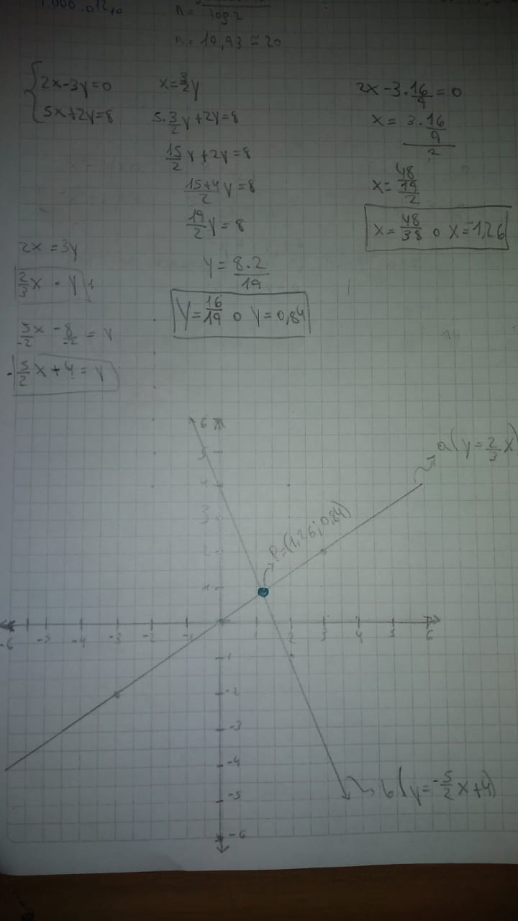

1. 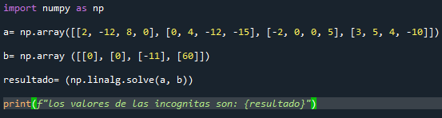 Resolución:

Respuestas obtenidas: 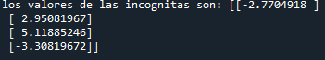

Por ende, los valores de las incógnitas son:

* X: -2.77
* Y: 2.95
* Z: 5.11
* W: -3.30

1. 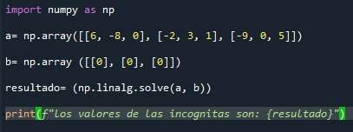

Respuestas obtenidas: 

Por ende, los valores de

* X: 0
* Y:0
* Z:0

# ACTIVIDAD 3: (35 pts)

**No es necesario resolver ambos problemas: puede elegir “sólo uno”. Ambos tienen una puntuación de 35 pts, no acumulativos. No obstante, le invito a intentar resolver los dos en la medida que el tiempo se lo permita!**

**3.A.**

Encontrar el máximo y mínimo de la siguiente función objetivo:

**Z = 130x + 200y**

Ajustado a las siguientes restricciones: $\left\{\begin{aligned}3x-2y≥300 \\ 4y≤-7x+3500 \\ x≤370 \\ x≥0 \\ y≥0\end{aligned}\right.$

Mínimo: punto (100;0). Su función objetivo es de: 13.000

Máximo: punto (370;405). Su función objetivo es de 129.100

**3.B.**

Una panadería es famosa por sus dos especialidades: el Lemon Pie y la Torta Imperial.

El Lemon Pie requiere para su elaboración de medio kilo de azúcar y 8 huevos, y tiene un precio de venta de $ 400.

La Torta Imperial necesita 1 kg de azúcar y 6 huevos, y tiene un precio de venta de $ 600.

En el depósito de mercaderías sólo les quedan 10 kg de azúcar y 120 huevos.

**a.** ¿Qué combinaciones de especialidades pueden hacer? Plantee el problema y represente gráficamente el conjunto de soluciones posibles.

**b.** ¿Cuántas unidades de cada especialidad han de producirse para obtener el mayor ingreso por ventas?

Respuestas: 3.B)

1. 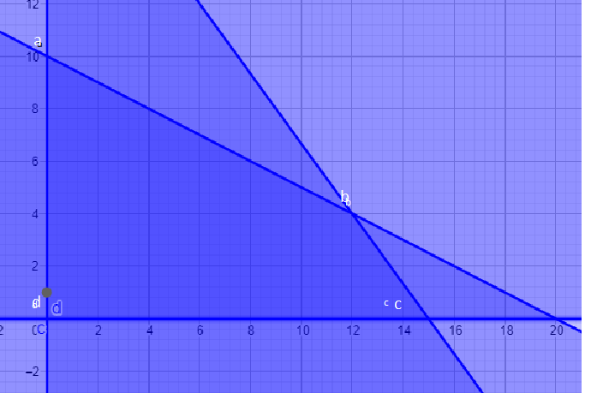

Se podrían hacer las combinaciones que estén dentro de la figura comprendida por los puntos a, b, c y d

1. Para obtener el mayor ingreso en ventas se deberían vender 12 Lemon Pies y 4 Tortas Imperiales (12;4). La ganancia generada sería de $7.200. El punto mínimo seria no hacer ninguna especialidad (0;0) sin generar ninguna ganancia (función objetivo = 0)

Indicar en ambos casos:

* Punto (x,y) del Máximo/Mínimo
* Valor numérico de dicho Máximo/Mínimo

|  |
| --- |
| FIN DEL EXAMEN |